**Contrast Adjustment**

نسيم فاني

|  |  |  |
| --- | --- | --- |
| اطلاعات گزارش |  | چکیده |
| **تاریخ: 19/8/99** |  | در بخش اول اين تمرين، ابتدا به پیاده سازی الگوریتمی برای پیدا کردن هیستوگرام یک تصویر grayscale می­پردازیم. سپس، تابعی برای equalize کردن هیستوگرام می­نویسیم و در نهایت دو تابع hiseq و imadjust را با یکدیگر مقایسه می­کنیم.  در بخش دوم، به بررسی histogram equalization محلی با اندازه­ی پنجره­های مختلف می­پردازیم. |
| **واژگان كليدي:**  هیستوگرام  Equalization  equalization محلی |  |

1-مقدمه[1]

نوشتار حاضر، به بررسی روش پیاده­سازی هیستوگرام، متعادل کردن آن به دو صورت سراسری و محلی و بررسی نتایج حاصل از استفاده از این روش­ها در بهبود وضوح تصویر می­پردازد.

2-توضيحات تكنيكال

2.1.1 برای رسم هیستوگرام یک تصویر، می­بایست تعداد پیکسل­های موجود از هر سطح را در کل تصویر بشماریم :

برای این منظور به ازای هر سطح، کل تصویر را بررسی کرده و تعداد هر سطح را در یک ارایه نگه می­داریم و در نهایت مقادیر بدست آمده را چاپ می­کنیم.

2.1.2 برای متعادل­سازی هیستوگرام مراحل زیر را طی می­کنیم:

1. محاسبه­ی فراوانی هر gray-level (این کار در مرحله محاسبه­ی هیستوگرام تصویر توضیح داده شد.)
2. محاسبه­ی PDF هر gray-level :
3. محاسبه­ی CDF هر gray-level :
4. ضرب CDFها در بالاترين عدد gray-level و round كردن اعداد حاصل

2.1.3 تفاوت histeq با imadjust :

ازاین توابع برای تنظیم شدت و وضوح استفاده می**­**شود**.** (contrast adjustment)

imadjust با نگاشت مقادیرinputintensity تصویر به مقادیر جدید ، کنتراست تصویر را افزایش می دهد به گونه ای که به طور پیش فرض ، 1٪ از داده ها با شدت کم و زیاد داده های ورودی اشباع می شوند.

با استفاده ازاین تابع می توان دامنه تغییرات روشنایی یک تصویر را تغییر داد. شکل کلی این تابع بصورت زیر است:

J=imadjust(I,[low,high],[bottom, top])

آرگومان دوم برداری دو عنصری است که بیانگر دامنه حاوی روشنایی هایی از تصویر است که عملیات تنظیم شدت بر روی آنها باید اعمال گردد. آرگومان سوم، دامنه تغییرات جدید روشنایی برای نقاط فوق است.

histeq یکسان سازی هیستوگرام را انجام می دهد. با تبدیل مقادیر در یک تصویر شدت ، کنتراست تصاویر را افزایش می دهد تا هیستوگرام تصویر خروجی تقریباً با یک هیستوگرام مشخص مطابقت داشته باشد (توزیع یکنواخت به طور پیش فرض).

Imadjust به صورت خطي تصوير را scale می­کند، درحالی­کهhisteq این­گونه نیست.

2.2.1 روش­های مختلفی برای محاسبه هستوگرام متعدل محلی وجود دارد. به طور کلی این روش ها به دو دسنه پوشا و غیرپوشا تقسیم می­شوند. در ینجا به بررسی یکی از این روش­ها می­پردازیم.

برای محاسبه­ی histogram equalization به صورت محلی، ابتدا zero padding به تمام sideهای ماتریس تصویر اضافه می­کنیم.

سپس یک پنجره (برای مثال با اندازه­ی 3*3) را در نظر می­گیریم و آن را به گونه قرار می­دهیم که اول عنصر ماتریس که در موقعیت (1,1) در مرکز قرار بگیرد. برای مثال:

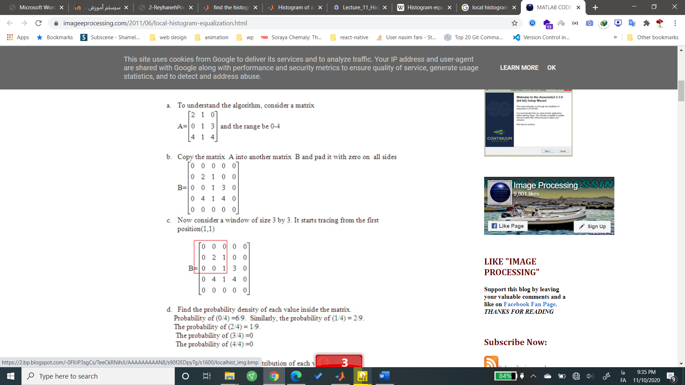

در ادامه، احتمال وقوع هر مقدار را به دست می­آوریم. در مثال بالا این مقادیر به صورت زیر است :

P(0/4) = 6/9

P(1/4) = 2/9

…

در نهایت با محاسبه­ی CDF مقدار نهایی برای جایگزاری عدد 2 را به دست می­آوریم.

به همین ترتیب می­توانیم این مقادیر را به ازای تمامی عناصر ماتریس­مان به­دست آوریم.

3-شکل‏ها، جدول‏ها و روابط (فرمول‏ها)

2.1.1 تابع رسم هیستوگرام خود را (تابع myHistogram) بر روی تصویر camera man اعمال می­کنیم و با کمک تابع subplot آن­ها را در کنار هم چاپ می­کنیم:

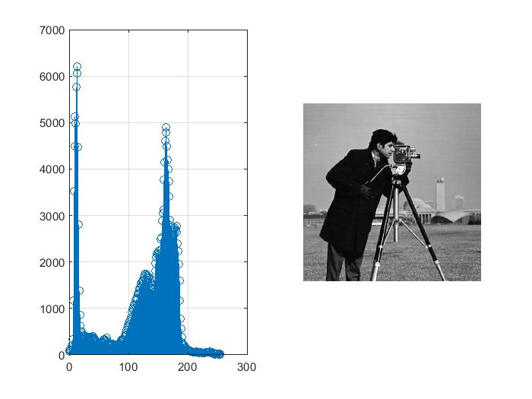

تصویر - تصویر camera man و هیستوگرام آن

برای اطمینان از صحت عملکرد تابع­مان می­توانیم هیستوگرام حاصل را با هیستوگرام رسم شده توسط تابع imhist مقایسه نماییم:

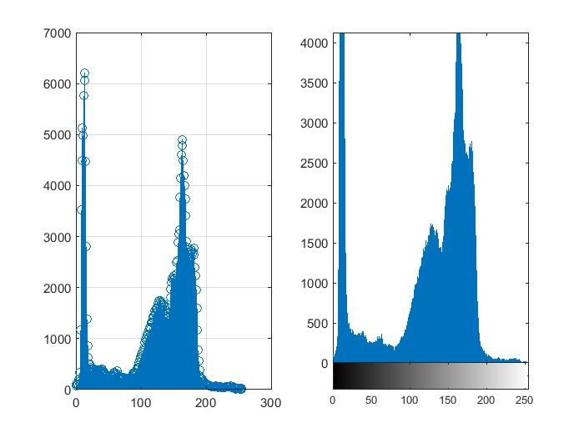

تصویر - سمت راست هیستوگرام حاصل از تابع imhist و سمت چپ هیستوگرام رسم شده توسط تابع myHistogram

2.1.2 تابع histogrameq را بر روی تصویرman camera اعمال میکنیم و به کمک نابع subplot تصویر و هیستوگرام متعادل شده را در کنار تصویر اصلی و هیستوگرامش نمایش می­دهیم:

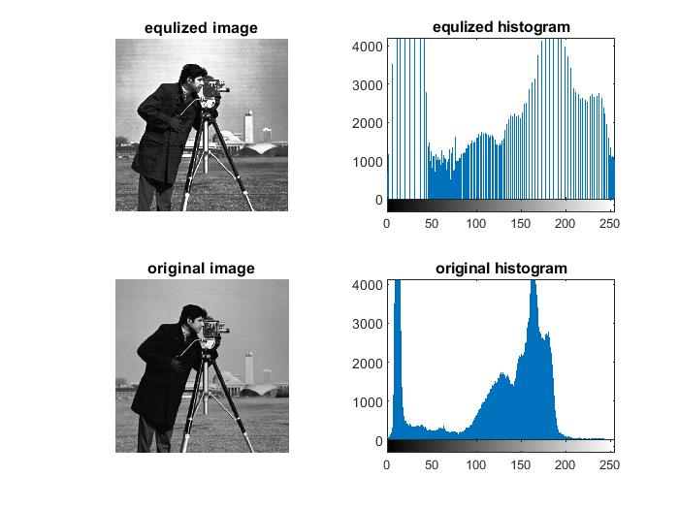

تصویر - متعادل کردن هیستوگرام

2.1.3 بر تصویر camera man دو تابع histeq و imadjust را اعمال می­کنیم و هیستوگرام تصاویر حاصل را مقایسه می­کنیم:

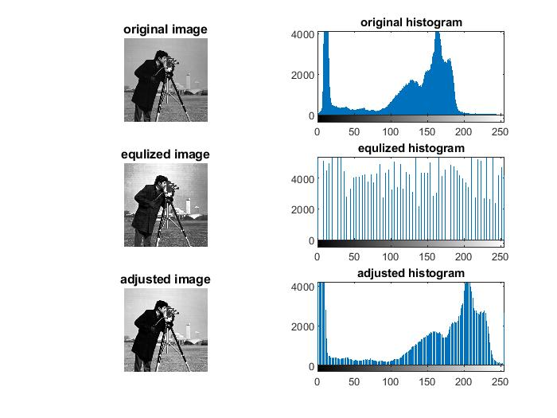

تصویر - مقایسه توابع histeq و imadjust

2.2.1 در این بخش چهار تصویر HE1,HE2,HE3 و HE4 را با پنجره هایی به سایز 8، 16 و 24 به صورت محلی متعادل می­کنیم:

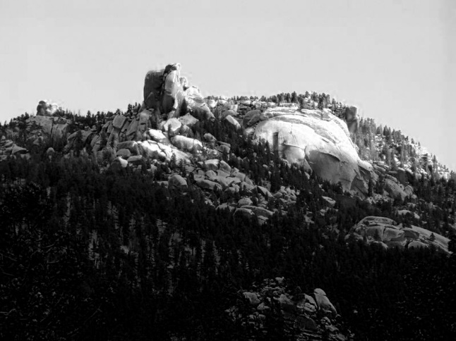

تصویر - تصویر HE1

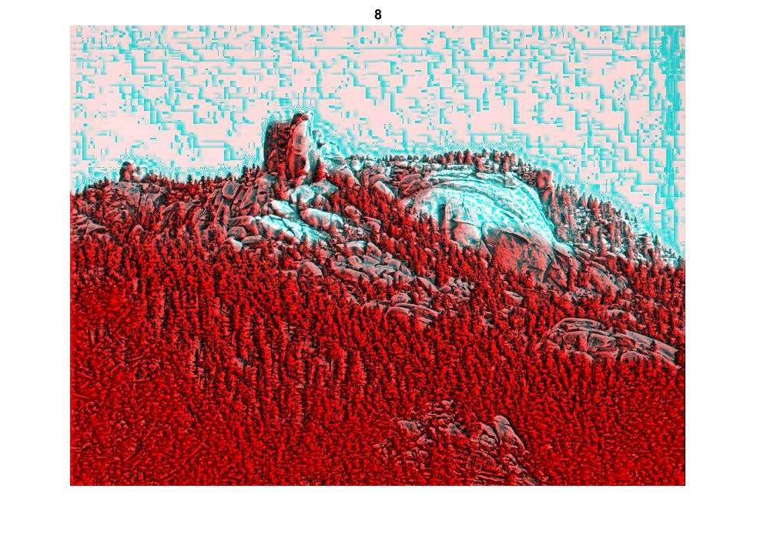

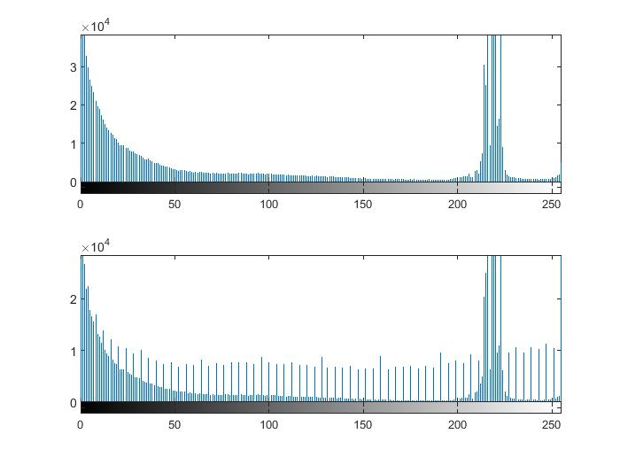

تصویر - متعادل سازی تصویر HE1 با پنجره­ی 8*8

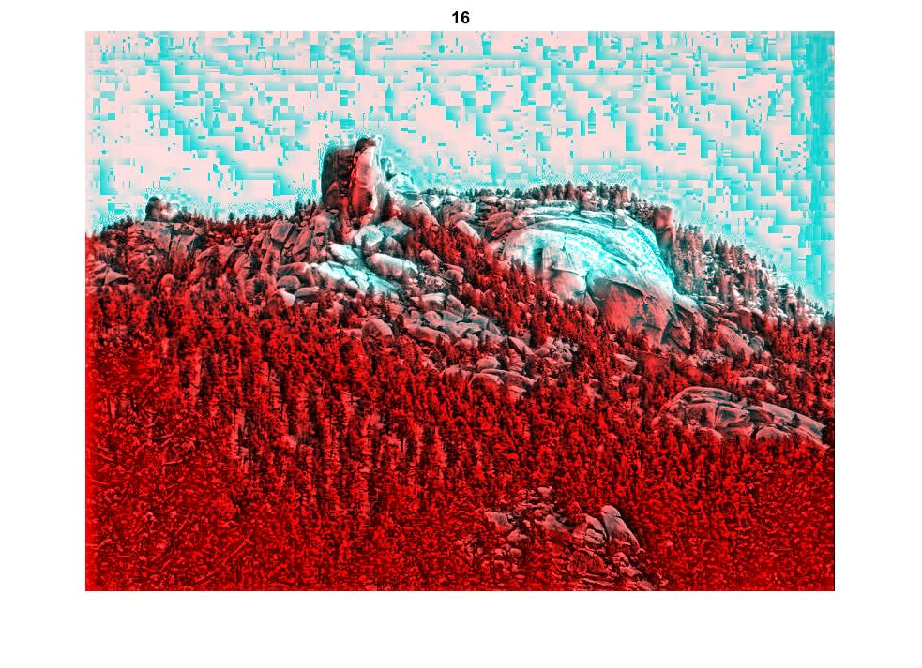

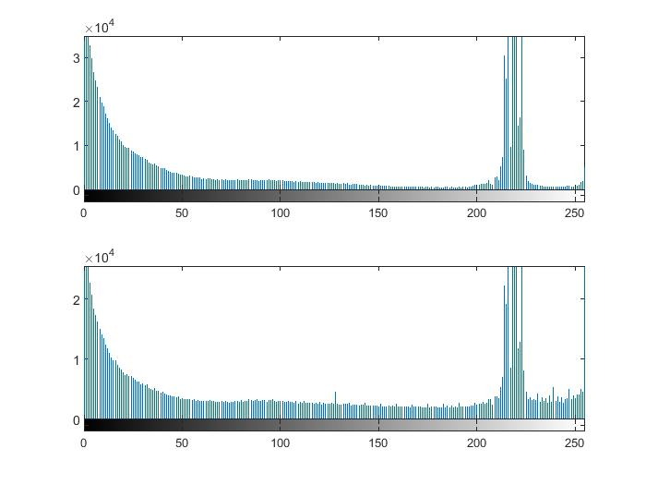

تصویر 7- متعادل سازی تصویر HE1 با پنجره­ی 16*16

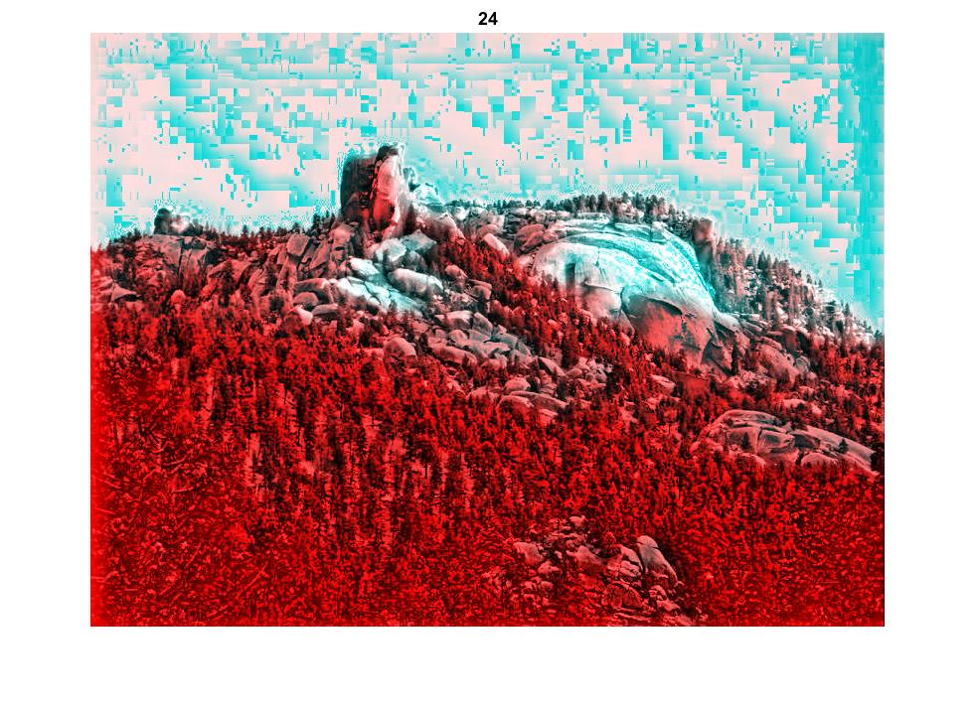

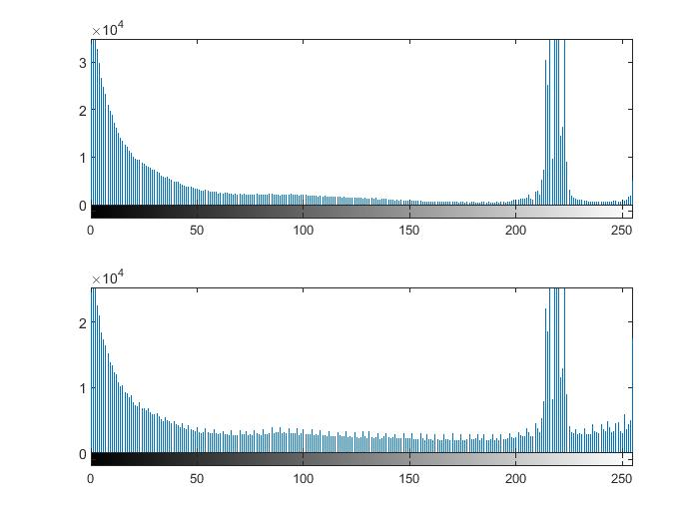

تصویر 8- متعادل سازی تصویر HE1 با پنجره­ی 24*24

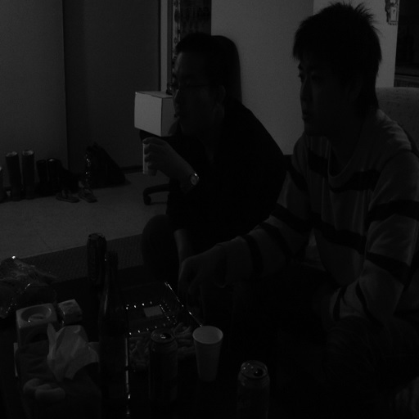

تصویر 9- تصویر HE2

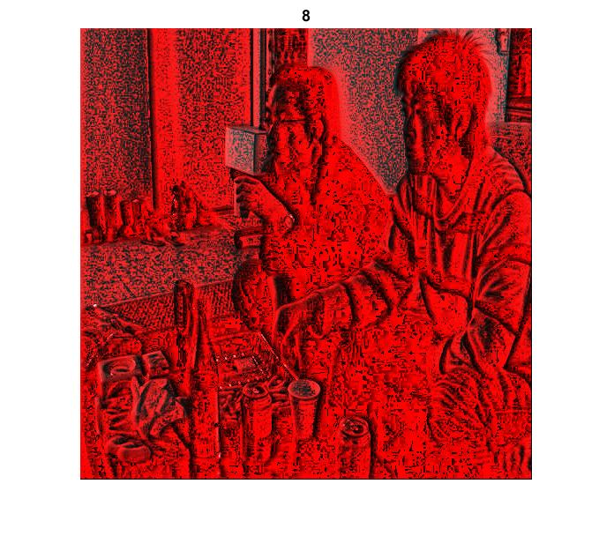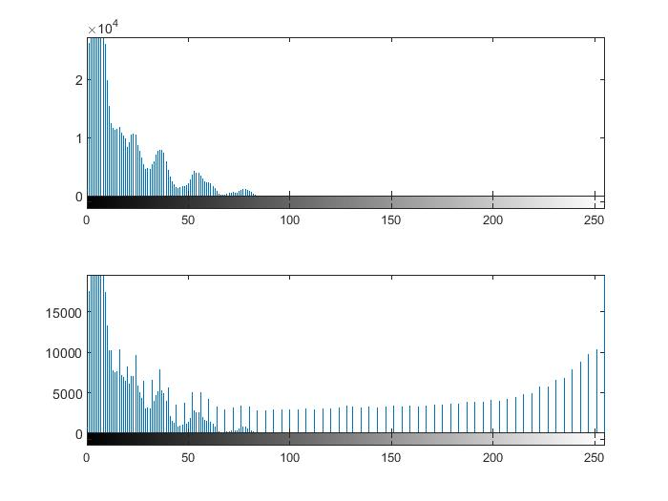

تصویر 10- متعادل سازی تصویر HE2 با پنجره­ی 8*8

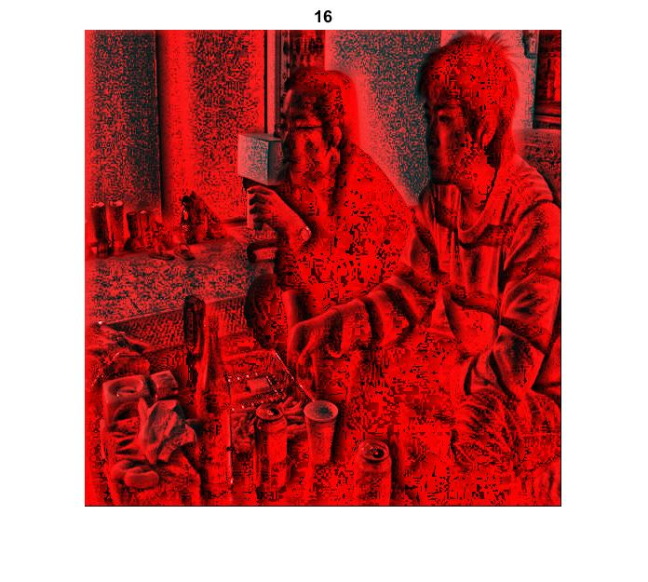

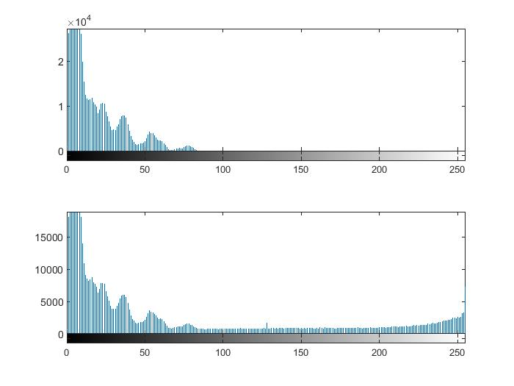

تصویر 11- متعادل سازی تصویر HE2 با پنجره­ی 16*16

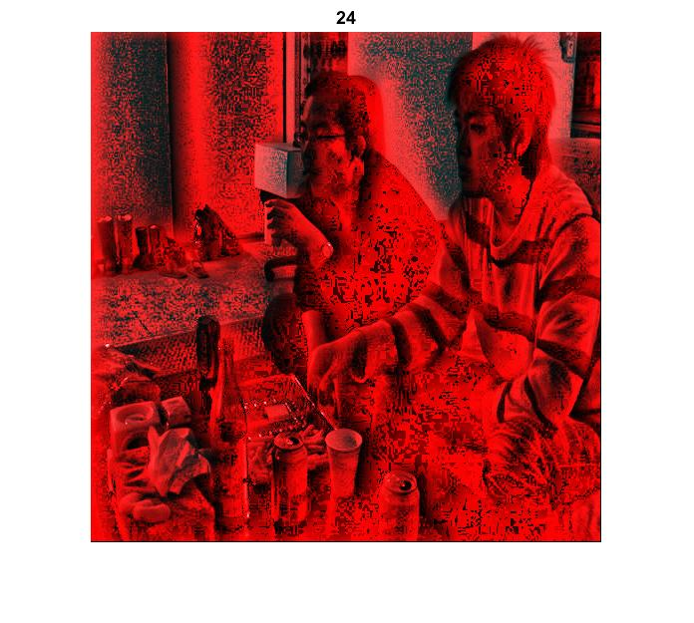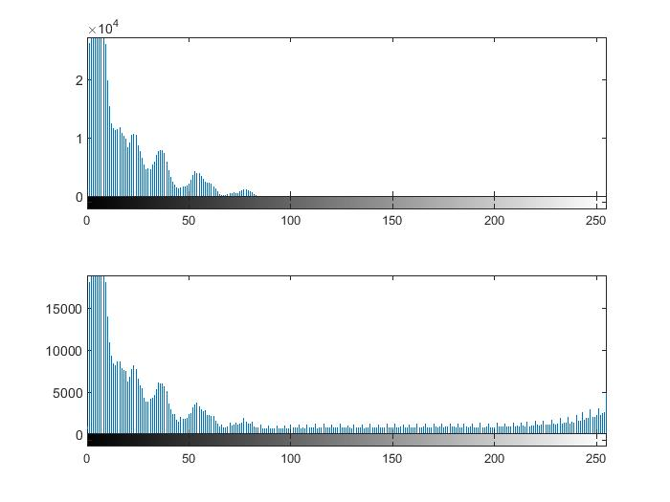

تصویر 12- متعادل سازی تصویر HE2 با پنجره­ی 24*24

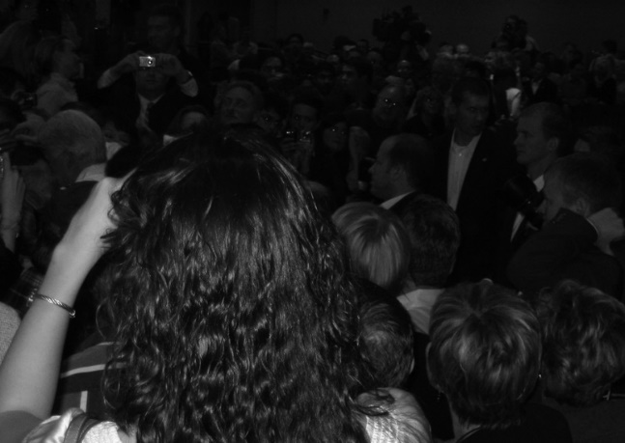

تصویر 13- تصویر HE3

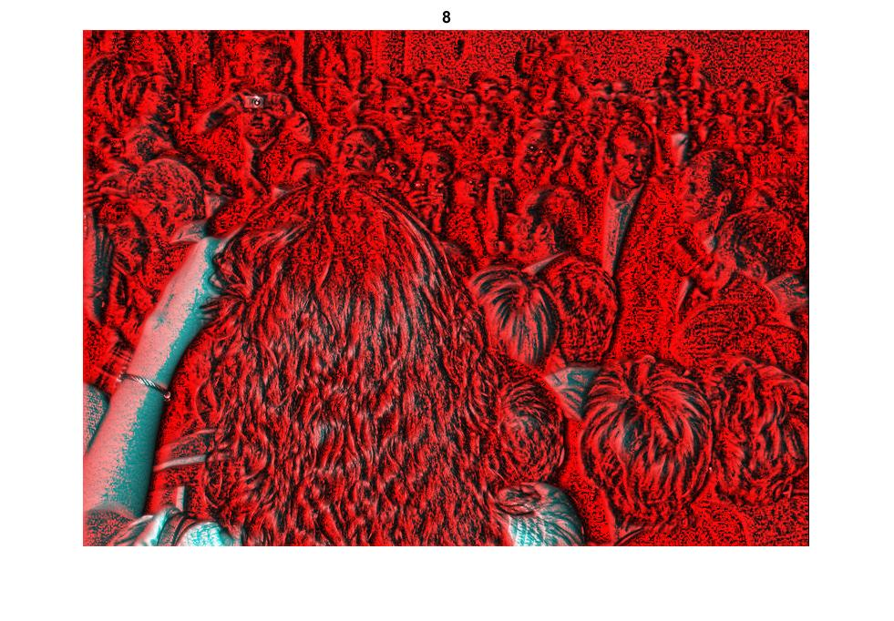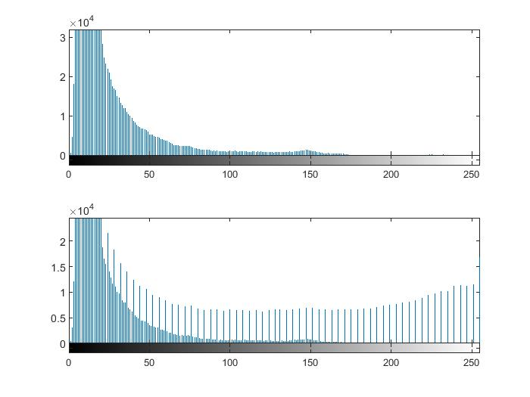

تصویر 14- متعادل سازی تصویر HE3 با پنجره­ی 8*8

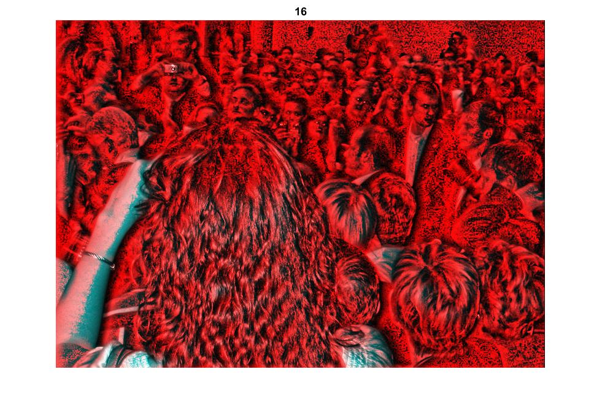

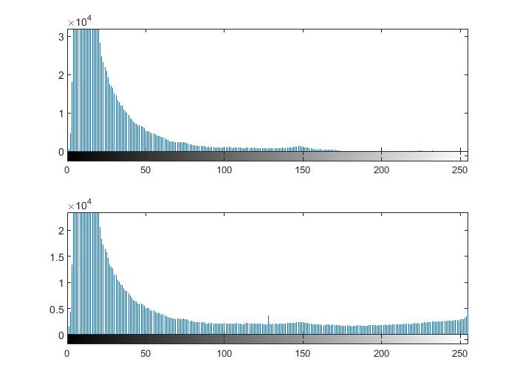

تصویر 15- متعادل سازی تصویر HE3 با پنجره­ی 16*16

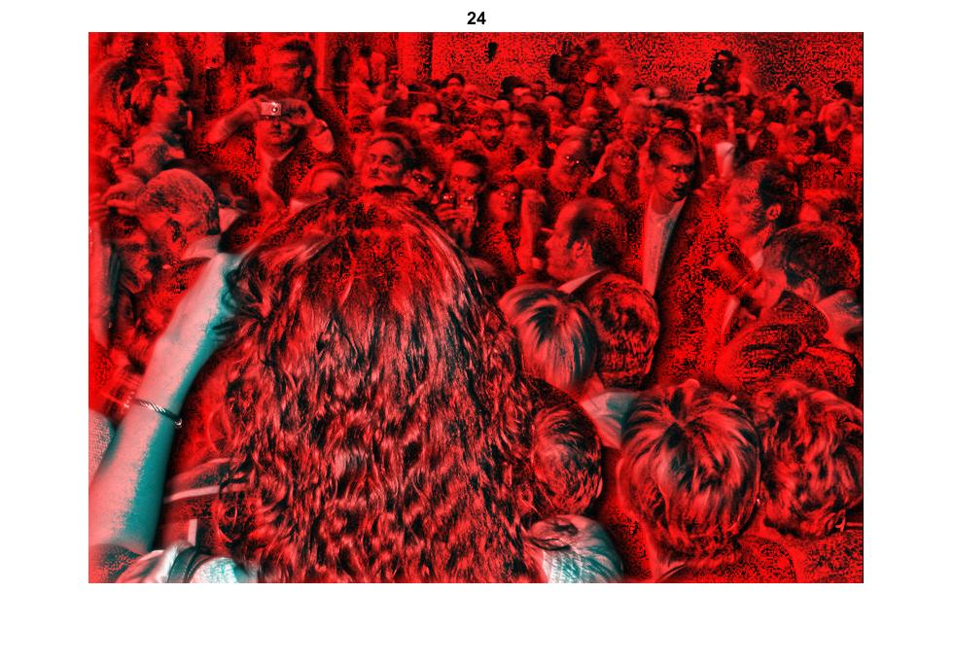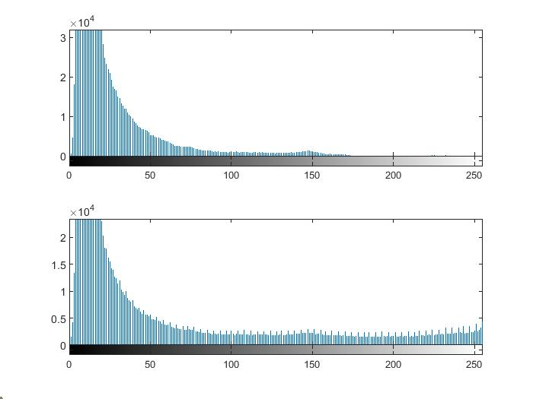

تصویر 16- متعادل سازی تصویر HE3 با پنجره­ی 24*24

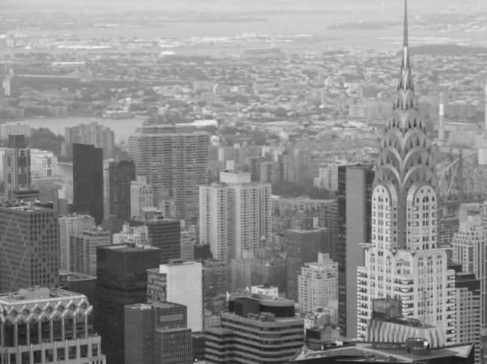

تصویر 17- تصویر HE4

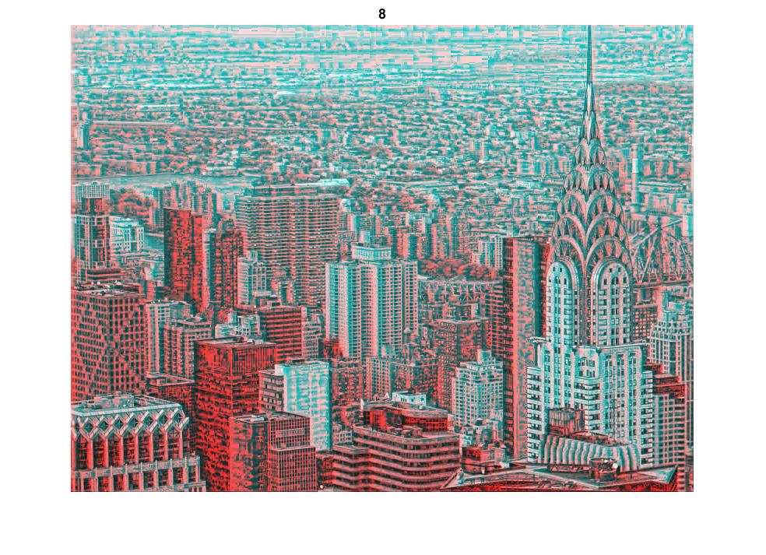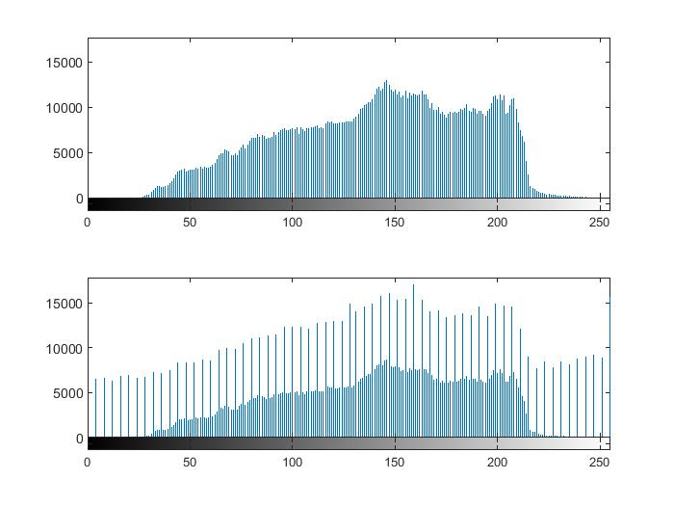

تصویر 18- متعادل سازی تصویر HE4 با پنجره­ی 8*8

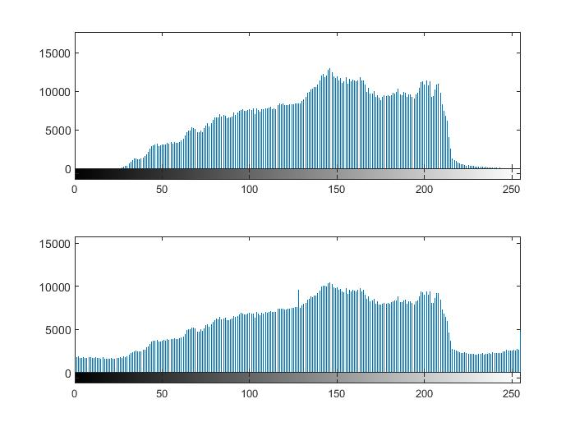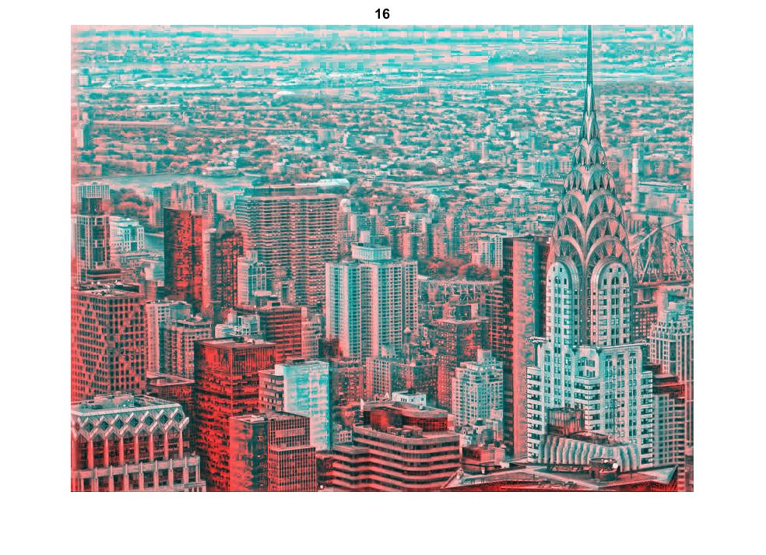

تصویر 19- متعادل سازی تصویر HE4 با پنجره­ی 16*16

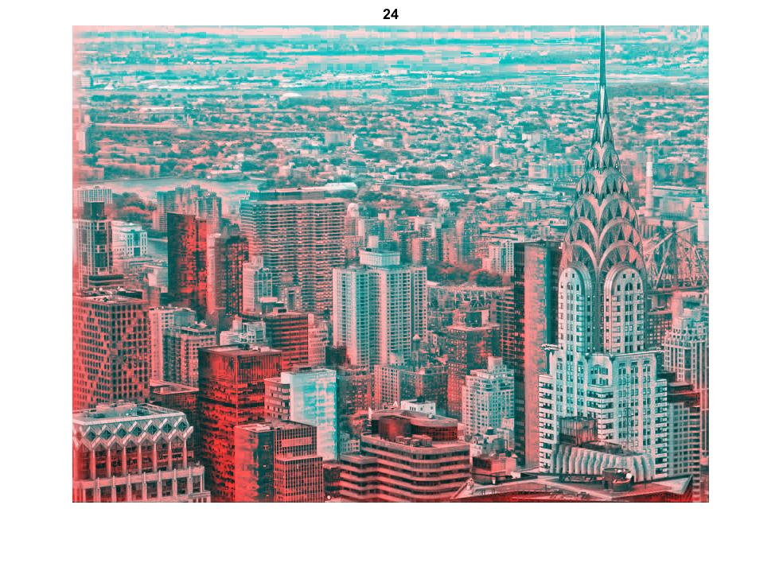

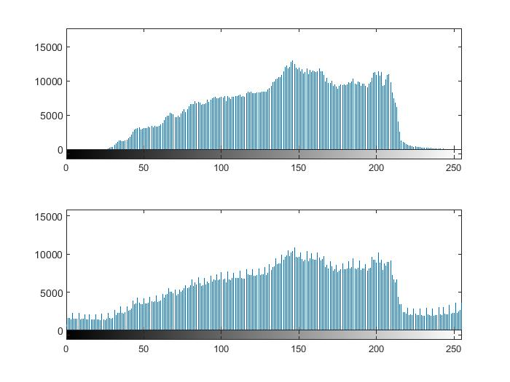

تصویر 20- متعادل سازی تصویر HE4 با پنجره­ی 24*24

4- نتایج

متعادل کردن هیستوگرام موجب بهبود کنتراست تصویر می­شود اما ممکن است جزئیات تصویر را در نقاط اشباع ( نقاط خیلی روشن) از بین ببرد.

طبق نتایج به دست آمده، در همسان سازی محلّی با افزایش اندازه­ی پنجره شاهد بهبود کیفیت خروجی و کاهش نویز و بار محاسباتی در تصویر هستیم امّا در تصاویر خروجی با اندازەه­ی پنجرۀ کوچک جزئیات بیشتری از یک پنجره قابل مشاهده بوده و کنتراست پیکسل های موجود در یک پنجره بیشتر است.

مشهود است که تصاویر خروجی همسان سازی محلی در نمایش جزئیات تصویر در محدوده های با کنتراست پایین موفقتر عمل کرده­اند، اگرچه همسان سازی سراسری شکل مطلوب تری دارد

همسان سازی محلی پوشا نتایج بهتری را نسبت به غیر پوشا ایجاد می­کند.

function MyHistogram(grayImage)

[M,N]=size(grayImage);

t=1:256;

n=0:255;

count=0;

for z=1:256

for i=1:M

for j=1:N

if grayImage(i,j)==z-1

count=count+1;

end

end

end

t(z)=count;

count=0;

end

figure;

subplot(1,2,1);

stem(n,t);

grid on;

subplot(1,2,2);

imhist(grayImage);

end

function finalResult = histogrameq(orginal)

[rows,columns,~] = size(orginal);

finalResult = uint8(zeros(rows,columns));

pixelNumber = rows*columns;

frequncy = zeros(256,1);

pdf = zeros(256,1);

cdf = zeros(256,1);

cummlative = zeros(256,1);

outpic = zeros(256,1);

for i = 1:1:rows

for j = 1:1:columns

val = orginal(i,j);

frequncy(val+1) = frequncy(val+1)+1;

pdf(val+1) = frequncy(val+1)/pixelNumber;

end

end

sum =0 ;

%we want the 256 - 1 that's why we initailzed the intensityLevel with 255

%instead of 256

intensityLevel = 255;

for i = 1:1:size(pdf)

sum =sum +frequncy(i);

cummlative(i) = sum;

cdf(i) = cummlative(i)/ pixelNumber;

outpic(i) = round(cdf(i) * intensityLevel);

end

for i = 1:1:rows

for j = 1:1:columns

finalResult(i,j) = outpic(orginal(i,j) + 1);

end

end

subplot(2,2,1),imshow(finalResult),title('equlized image');

subplot(2,2,2),imhist(finalResult), title('equlized histogram');

subplot(2,2,3),imshow(orginal),title('original image');

subplot(2,2,4),imhist(orginal), title('original histogram');

function localEq(Img,windowSize)

A= Img;

%WINDOW SIZE

M=windowSize;

N=M;

mid_val=round((M*N)/2);

%FIND THE NUMBER OF ROWS AND COLUMNS TO BE PADDED WITH ZERO

in=0;

for i=1:M

for j=1:N

in=in+1;

if(in==mid_val)

PadM=i-1;

PadN=j-1;

break;

end

end

end

%PADDING THE IMAGE WITH ZERO ON ALL SIDES

B=padarray(A,[PadM,PadN]);

for i= 1:size(B,1)-((PadM*2)+1)

for j=1:size(B,2)-((PadN*2)+1)

cdf=zeros(256,1);

inc=1;

for x=1:M

for y=1:N

%FIND THE MIDDLE ELEMENT IN THE WINDOW

if(inc==mid_val)

ele=B(i+x-1,j+y-1)+1;

end

pos=B(i+x-1,j+y-1)+1;

cdf(pos)=cdf(pos)+1;

inc=inc+1;

end

end

%COMPUTE THE CDF FOR THE VALUES IN THE WINDOW

for l=2:256

cdf(l)=cdf(l)+cdf(l-1);

end

Img(i,j)=round(cdf(ele)/(M*N)*255);

end

end

figure,imshow(Img),title(windowSize);

figure,subplot(2,1,1);title('Before Local Histogram Equalization'); imhist(A);

subplot(2,1,2);title('After Local Histogram Equalization'); imhist(Img);

end

**مراجع**

* Digital Image Processing / Rafael C. Gonzalez, 4th Edition
* https://stackoverflow.com/questions/26818568/whats-the-difference-between-histeq-and-adapthisteq#:~:text=imadjust%20increases%20the%20contrast%20of,histeq%20performs%20histogram%20equalization.&text=adapthisteq%20performs%20contrast%2Dlimited%20adaptive%20histogram%20equalization
* https://uk.mathworks.com/matlabcentral/answers/267371-what-is-the-difference-between-imadjust-and-histeq
* https://www.imageeprocessing.com/2011/06/local-histogram-equalization.html

.

1.